Задание по ДПИ для учащихся подготовительного отделения,
группы «Колорит», «Акварельки», «Пастельки»
с 09.04.2020г. - 16.04.2020г.

Преподаватель Петрова А.А.

Тема урока: «Пасхальное яйцо»

Материал исполнения: лист бумаги А-3 с заготовкой овала (яйцо), карандаш, гуашь

Задание: при помощи родителей вырезать заготовку яйца в форме овала, размером с лист А-4 (21х30 см). Приложить овал к листу А-3 по центру, обвести карандашом и нарисовать узоры. Работу в цвете вести гуашью, аккуратно. Фон яйца не должен остаться белым.

Пасха — Светлое Христово Воскресение — древнейший и самый важный христианский праздник. Установлен в честь Воскресения Иисуса Христа. В течение Великой субботы происходит освящение приготовленных к праздничному столу куличей, творожных пасох и пасхальных яиц. В Русской православной церкви освящение сопровождается молитвой.

Пасха́льное яйцо́ — обрядовая пища и ритуальный символ в пасхальных обычаях, обрядах и играх. Дарить окрашенные в красный цвет яйца на Пасху — древний обычай. Пасхальные яйца красятся не только в красный, но и в иные цвета. Крашенными яйцами обменивались при христосовании, дарили родным и знакомым. Согласно преданию, обычай обмениваться крашеными яйцами в Пасху был установлен Марией Магдалиной, подарившей красное яйцо императору Тиверию со словами: «Христос воскресе!».

Пасхальные яйца не только красят - крашенка, также расписываются - писанкой. Писанка — пасхальное яйцо с нанесённым орнаментом-рисунком в традиционной культуре славянских народов. Одна из разновидностей практики крашения и декорирования. Роспись писанки (с орнаментом, ориентированным на форму яйца) — распространённый вид декоративного искусства у многих народов (не только славян).

Задача: развивать творческую фантазию детей. Умение аккуратно выполнять работу.
Ответить на вопрос: Что такое Пасха? Какие вы знаете праздничные блюда на Пасху?
Данное задание рассчитано на два учебных урока, этапы рисования фотографируйте и присылайте мне посредством Viber связи.
Примеры пасхальных яиц:
Писанка:
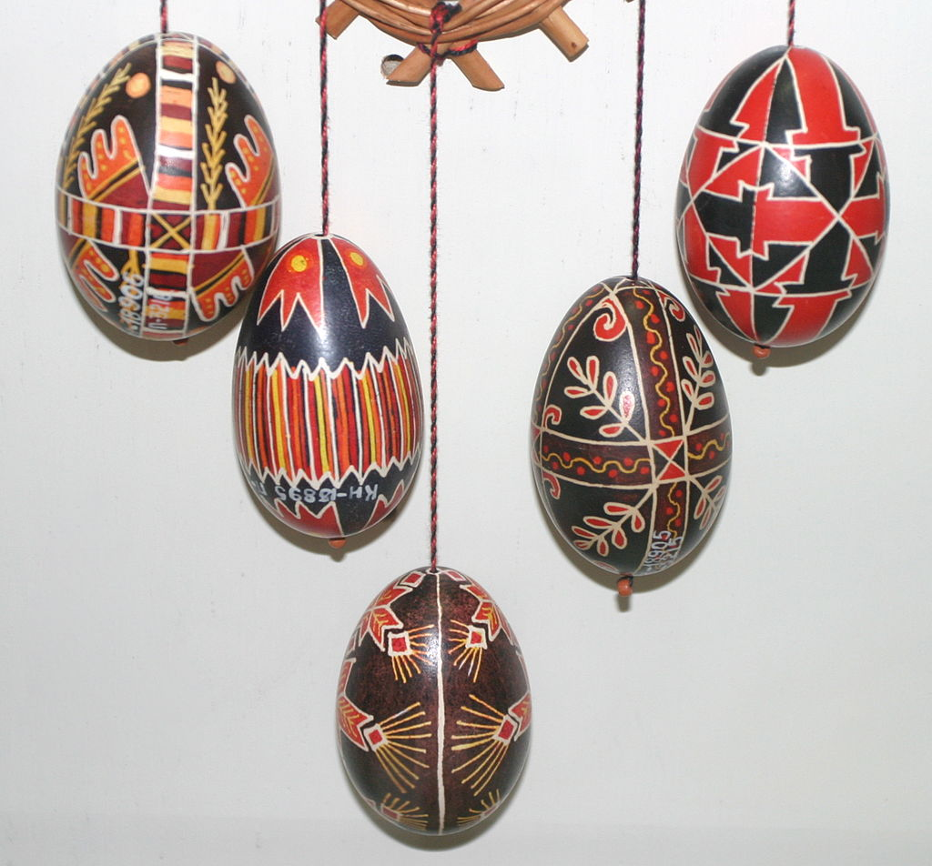
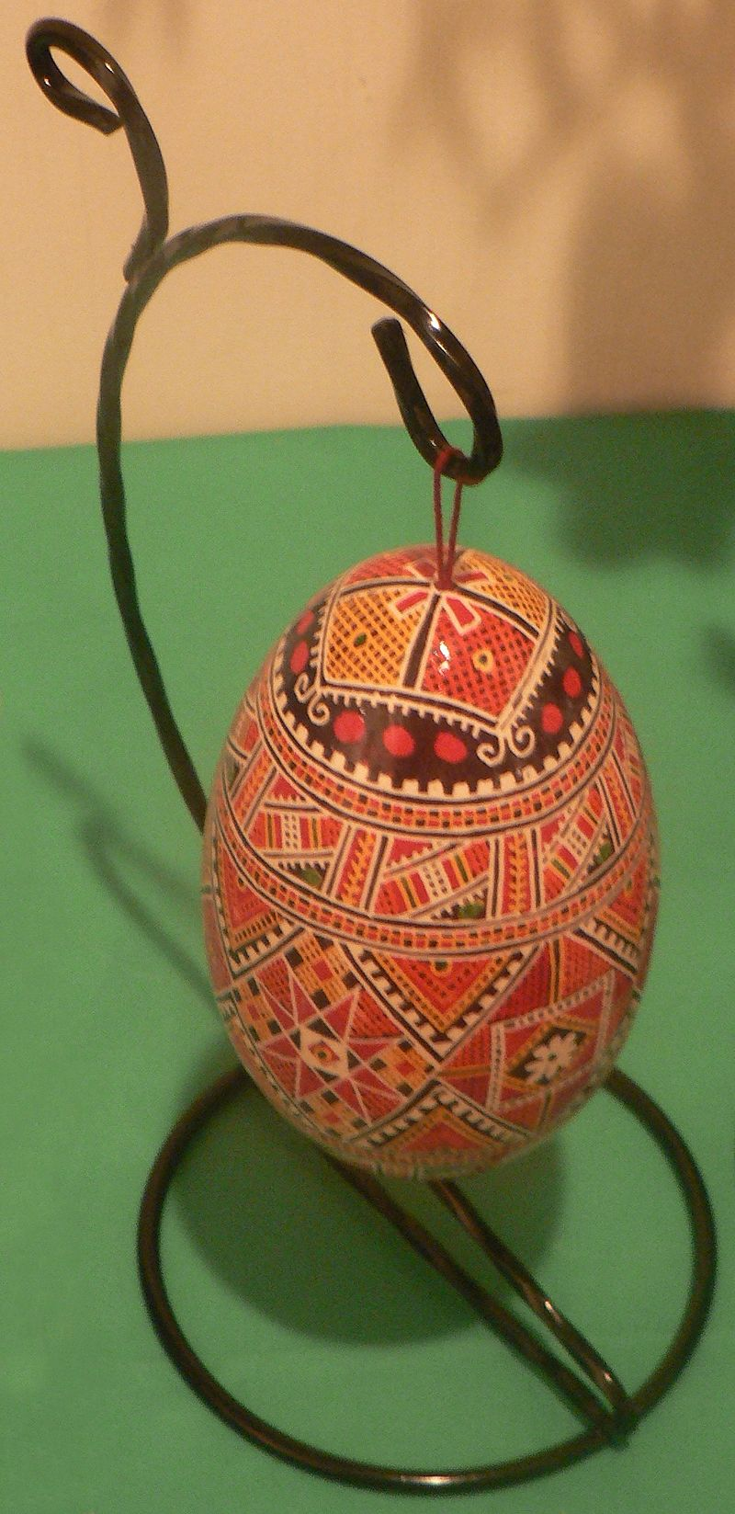
Белорусская писанка:
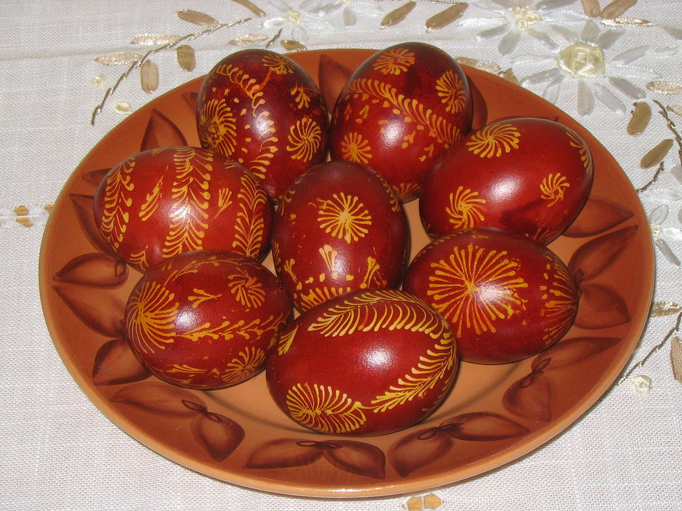
Румынская писанка:
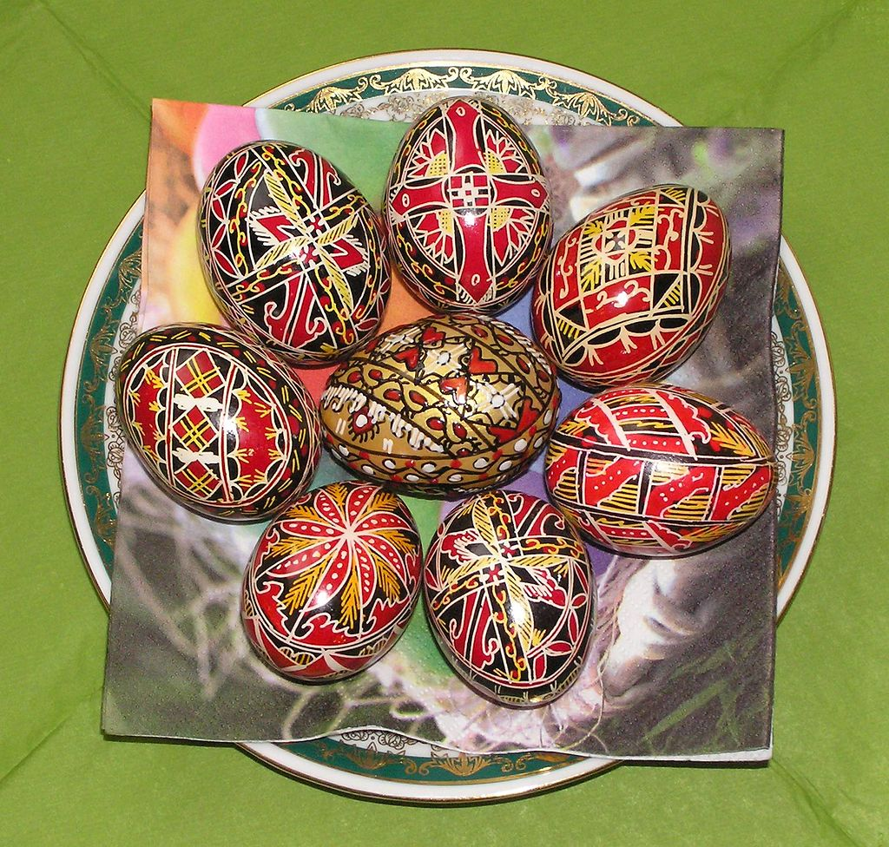

Украинская писанка:
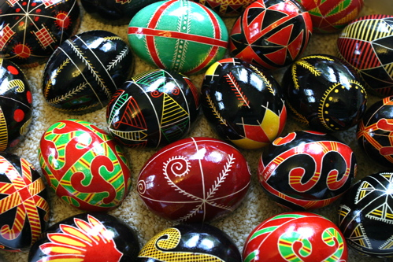
Польская ажурная писанка:
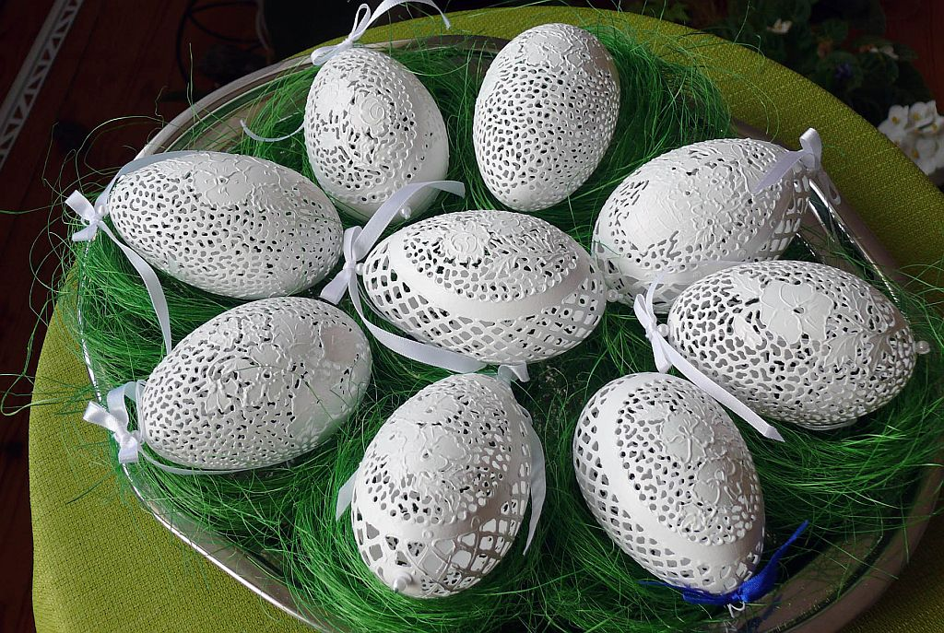

Норвежские пасхальные яйца:
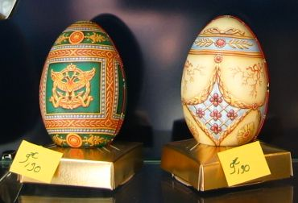
Русские узоры пасхальных яиц в России на дореволюционной открытке:
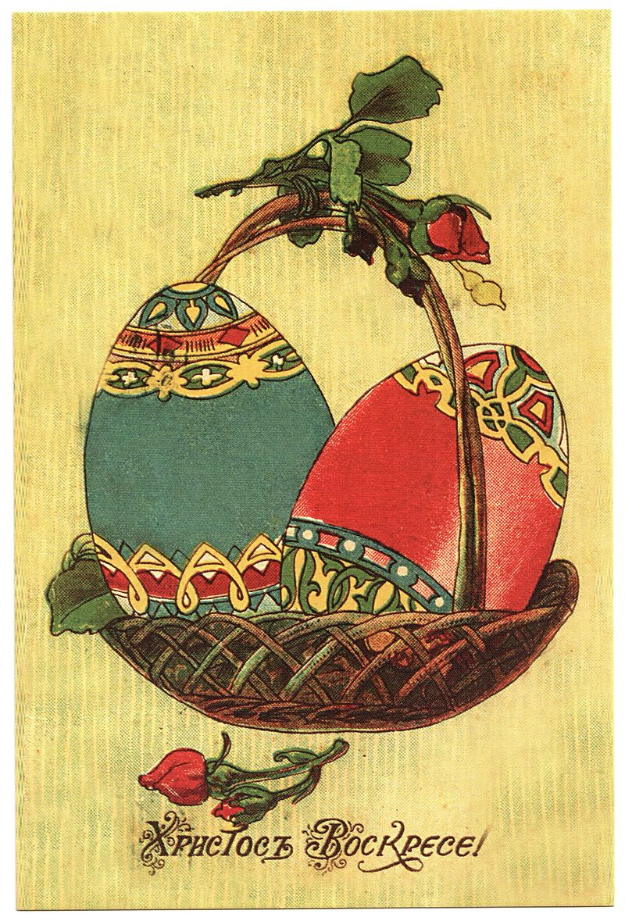

Лужицкие пасхальные яйца:
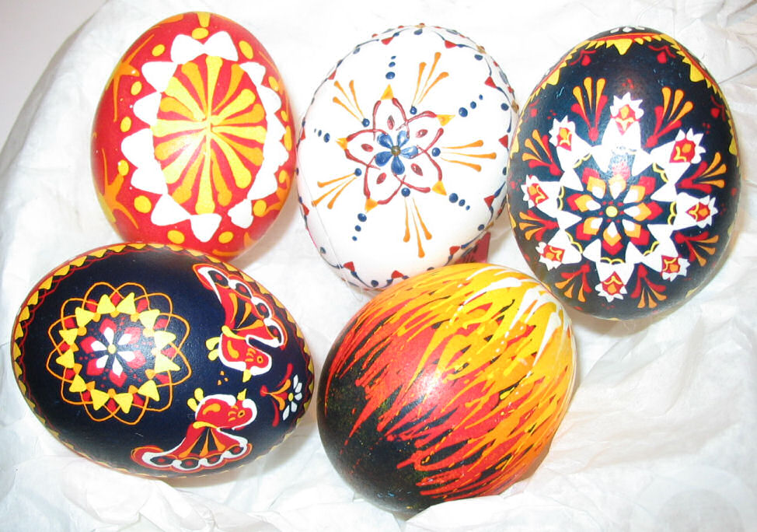
Польская драпанка:
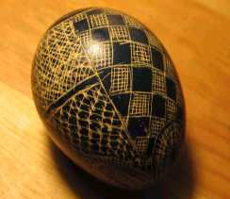

Я́йца Фаберже́ — серия ювелирных изделий фирмы Карла Фаберже. Серия создавалась между 1885 и 1917 гг. для российской императорской семьи и частных покупателей. Всего известно о создании 71 экземпляра.
«Яйцо с бутоном розы»
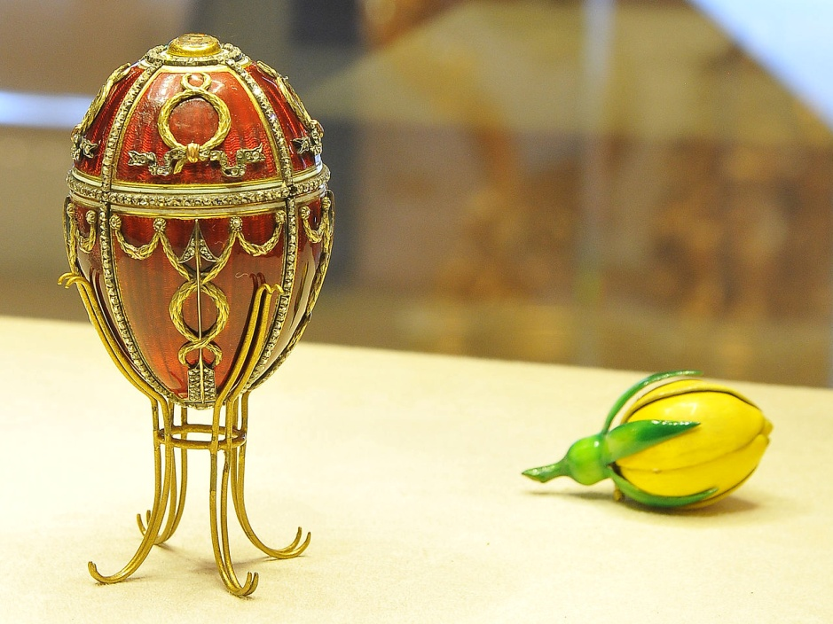
«Яйцо с решеткой и розами»
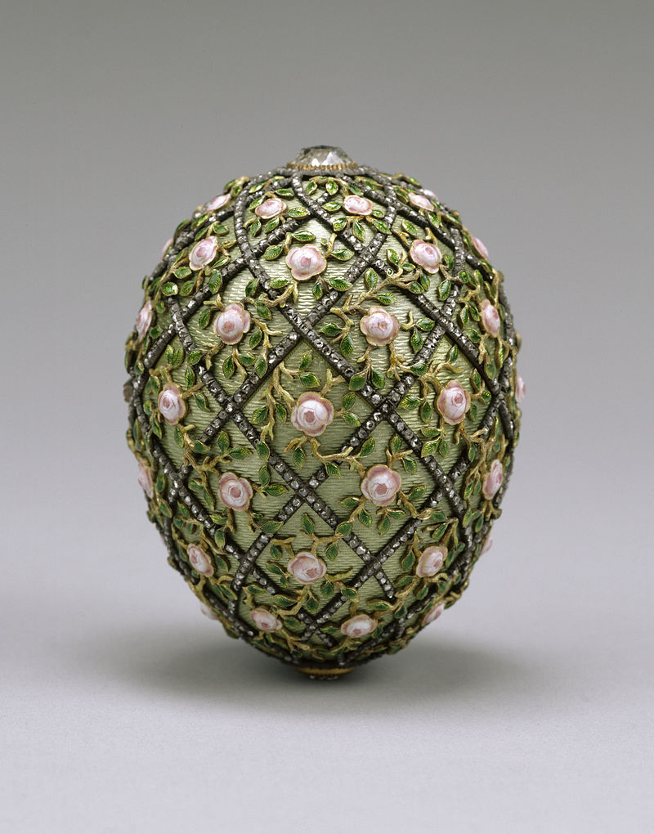

«Наполеоновское»
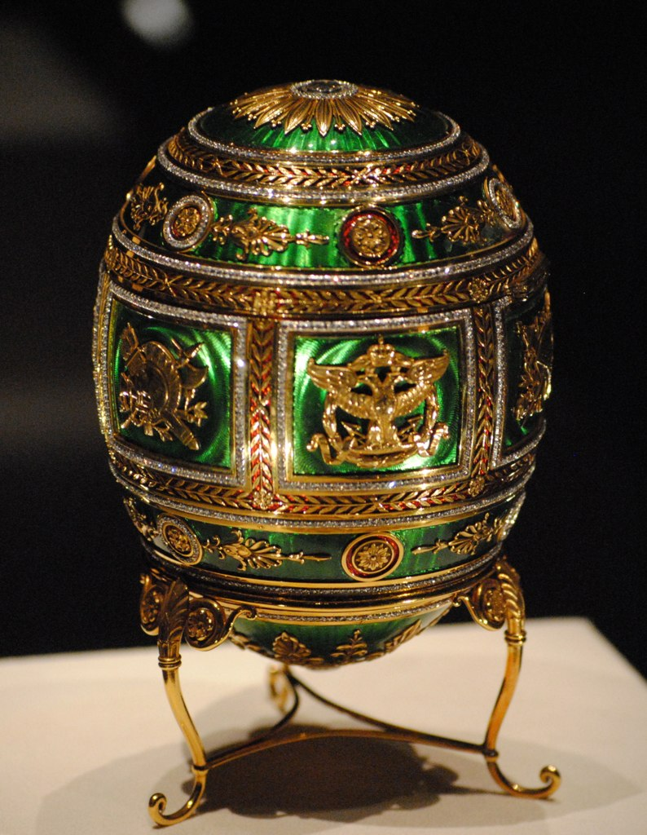
«Алмазная сетка»
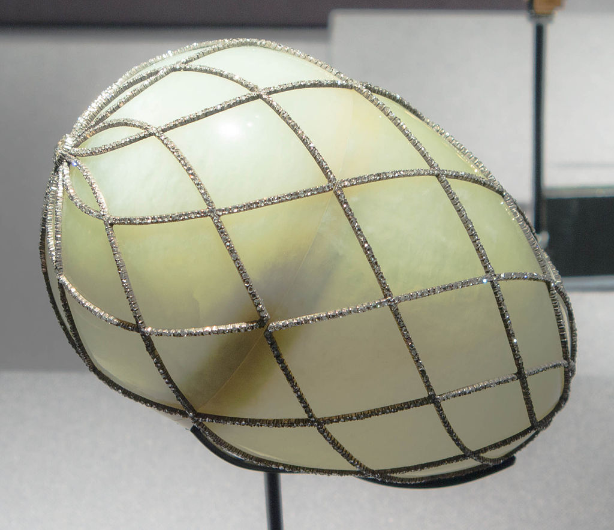

Примеры узоров на яйцах:
